附件1：
安康市家庭才艺大赛、妇女手工作品展微信群

安康市家庭才艺大赛二维码
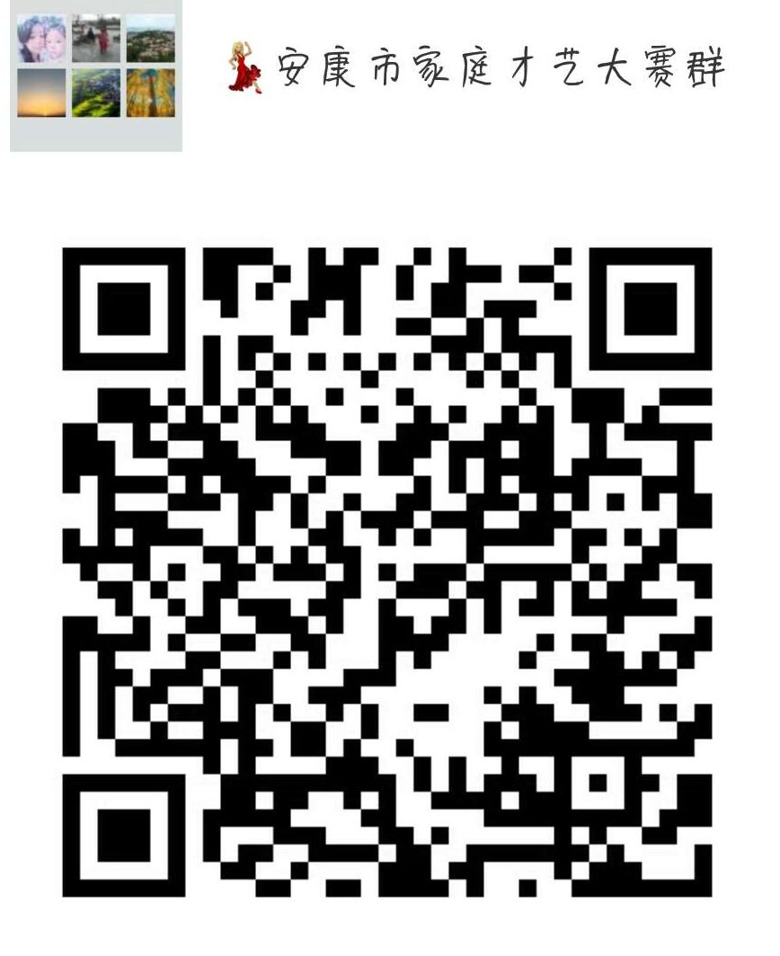

安康市妇女手工作品展二维码

